Конспект занятия по познавательному развитию для детей 4-5 лет

Автор: Денисова Ольга Васильевна, воспитатель высшей квалификационной категории МБДОУ «Детский сад №161»; Косырева Светлана Анатольевна, заместитель заведующего по воспитательной и методической работе МБДОУ «Детский сад №161»; Виноградова Алина Николаевна, старший преподаватель ОГБУ ДПО «Рязанский институт развития образования».

Тема: «Бумажный лес для белочки»
Цель педагога:
Обучение: Организовать деятельность детей, направленную на формирование первичных представлений о свойствах и качествах бумаги и выработку у детей умений различать и находить предметы обладающие данными свойствами и качествами.
Воспитательная деятельность: создать условия для формирования самостоятельности в процессе познавательно – исследовательской деятельности.
Развивающая деятельность: способствовать обогащению словаря по теме занятия, развитию мелкой моторики рук.

Задачи:
- Организовать мотивацию воспитанников на усвоение первичных представлений о свойствах и качествах бумаги.
- Организовать групповую практическую деятельность детей по различению и нахождение общих качеств (цвет, гладкость, шершавость) и свойств бумаги (мнётся, рвётся, намокает) в процессе исследовательской деятельности.
- В процессе исследовательской деятельности активизировать употребление в речи слов, характеризующих свойства и качества бумаги (писчая, гофрированная; тонкая/толстая, непрочная, гладкая, шершавая, лёгкая, намокает, расползается, рвётся, мнётся).
- Организовать самостоятельную практическую деятельность детей по различению и нахождению общих качеств и свойств бумаги в процессе изобразительной деятельности (нетрадиционных способов аппликации).
- Организовать самоконтроль и рефлексивную оценку своей деятельности по теме занятия.

Оборудование: листы бумаги: белой писчей, цветной, гофрированной, для акварели; силуэты деревьев, картон, салфетки – по количеству детей; игрушка – бумажная белочка; клей; аудиозапись музыки; индивидуальные подносы для раздаточного материала.

Предварительная работа:
Совместный просмотр с родителями мульфильмов, рекомендованных педагогом (https://www.youtube.com/watch?v=7hJabTxo0jU): «Фиксики-Бумага», «Почемучка» (2 сезон), «Как делают бумагу» (17 серия), «Новаторы – Бумага» (3 сезон 8 серия), «Малыш Панда. Изготовление Бумаги.Как Делают Бумагу?» «Заседание Совинформ. Откуда берётся бумага».
Подготовленная педагогом презентация по теме занятия.
Совместная работа педагога и детей с разными видами бумаги, рассматривание предметов сделанных из бумаги и др.

Ход занятия

Деятельность воспитателя | Деятельность детей
Мотивационно - организационный этап
Сегодня в группу я вошла  Угадайте, что нашла….  Гость лесной пришёл к нам в сад.  Чтоб порадовать ребят.  С рыжим, огненным хвостом.  Пролетает над кустом.  Тёплый мех как грелка…  Кто же это?  Ребята, посмотрите, из какого материала сделана наша белочка?  Значит она какая? | Высказываются, отвечают на вопросы.  Бумажная, рыжая, пушистая…(каждый ребёнок предлагает свой вариант ответа)
Ребята, посмотрите, перед вами находятся различные предметы, сделанные из бумаги, назовите их.  Как вы думаете предметы, сделанные из бумаги они какие?  «Бояться» ли предметы, сделанные из бумаги воду?  Значит бумага – это материал непрочный?  Ребята, наша белочка почему-то очень грустная. Как вы думаете, почему?  Воспитатель подводит детей к тому, что у бумажной белочки нет дома, она может попасть под дождь и промокнуть.  Мы можем помочь белочке?  Где живут белки? Как называется дом белки?  Педагог: «Белки в естественной среде обитания практически все селятся на деревьях. Чаще всего домом для белки служит дупло или гнездо. Свое убежище «гнездо» белка строит из сухих веток в форме шара, затем внутри выстилает его сухой травой, листьями, мхом и шерстью. Дупло белка внутри обустраивает тем же способом что и гнездо. Также зверьки могут селиться в скворечниках или на крышах домов».  Педагог предлагает детям помочь белке обустроить своё жилище в лесу.  Ребята, белочка просит вас построить ей жилище в лесу из плотной бумаги, чтобы не промокнуть.  Хотите помочь?  Но, прежде чем приступить к строительству дома для белки, мы должны познакомиться с различными свойствами и качествами бумаги, чтобы правильно выбрать материал. | Высказываются, отвечают на вопросы.
Практическая часть
Педагог предлагает детям стать исследователями и изучить различные свойства и качества бумаги. | Превращаются в исследователей, проходят в лабораторию, интересуются стоящим оборудованием на столах для проведения опытов с бумагой.
Посмотрите дети, из какой бумаги сделаны салфетки? Воспитатель обращает внимание на свойства и качества данной бумаги.  Какая это бумага? | Высказываются, отвечают на вопросы.
Возьмите лист цветной бумаги.  Если так много разных цветов у бумаги, как она называется?  Какая это бумага?  Потрогайте бумагу, какая она на ощупь? | Дети рассматривают, трогают, мнут бумагу, тактильно определяют её фактуру и называют (гладкая, тонкая), называют цвет её цвет. Высказываются.
Педагог предлагает детям исследовать гофрированную бумагу.
Какая она на ощупь?
Вы знаете, как называется эта бумага?
Это гофрированная бумага. Давайте вместе скажем «Гофрированная»
Перейдём к другому столу.
Давайте возьмём салфетку за края и потянем в разные стороны. Что произошло? | Каждый ребёнок высказывается, отвечает на вопросы и экспериментирует.  Дети делают вывод.  Руки: в стороны – вверх, в стороны – вниз  Руки на поясе, прыжок влево  Присесть  Руки на поясе, прыжок вправо  Кружатся  Прыжки влево - вправо
А теперь возьмите лист обычной бумаги за края и потянем в разные стороны. Что произошло?
Кто знает, как называется данная бумага? («Писчая» бумага»). «Писчая» бумага» - отличается гладкостью, плотностью, она предназначена для письма, рисования.
Педагог: «Дети, профессиональные художники, рисуя свои картины, пользуют совсем другими видами бумаги. Например, бумага для акварели.
Посмотрите, потрогайте и скажите какая она?
Чем бумага «писчая» отличается от бумаги акварельной.
Что общего?
А теперь попробуйте разорвать картон.
А какая бумага разрывается труднее?
Объясните почему.
Давайте попробуем и сомнём бумагу для акварели, письма и картоном.
А теперь, ребята, попробуйте смять салфетки в комочки округлой формы.
Какая бумага мнется труднее? (легче)
Обоснуйте свой ответ.
Посмотрите, у нас на столах стоят тазики с водой. Опустите салфетку в воду и посмотрим, что с ней произойдёт?
А теперь возьмите салфетки в руки. Получается?
Почему не получается?
Объясните свой ответ.
Проделаем тот же опыт с бумагой для акварели и картоном.
Сделаем вывод, что данная бумага толще салфеток, поэтому размокает дольше.
Ребята, как вы думаете, теперь мы сможем безошибочно подобрать строительный материал для жилища белки?
Тогда нам пора возвращаться в группу, белочка нас заждалась, сделаем вместе с ней зарядку:
Физминутка
Физзарядкой ей не лень
Заниматься каждый день.
С одной ветки прыгнув смело.
На сучок она присела.
Вправо прыгнула потом,
Покружилась над дуплом,
Влево - вправо – целый день
Прыгать белочке не лень
После физкультминутки дети садятся за столы.
Ребята, скажите, какое сейчас время года?(поздняя осень)
Значит, сейчас, на ветках деревьев лежит снег?
Перед вами на столах лежит силуэт дерева, клей, губка для клея, в лоточках лежит гофрированная бумага.  Разогреем наши пальчики, что у нас всё хорошо получилось.  Пальчиковая гимнастика  Сначала мы из бумаги сделаем комочки белого и коричневого цвета. Затем коричневые комочки мы приклеим к силуэту дерева (показ воспитателя) и у нас получится вот такое дерево  Комочки белого цвета, это – снежок, вы можете поместить снежинки на ветках дерева.  После выполнения задания детьми каждый ребёнок несёт своё дерево и размещает на мольберте. Белочка выбирает дерево, на котором она хотела бы обустроить свой дом. Дети вместе с педагогом из плотной бумаги делают гнездо белочке. | Мы бумагу рвали, мяли,  Так, что пальчики устали  Мы немножко отдохнём  И опять её помнём.
Заключительный этап. Рефлексия.
Посмотрите, как обрадовалась белочка, какой чудесный лес и гнездо для неё мы сделали.
Ребята, скажите, нам удалось помочь белочке?  Как нам это удалось?  Что, мы с вами узнали? (мы узнали о свойствах бумаги (мнётся, рвётся, намокает) и о качествах бумаги (цвет, гладкость, шершавость).  С какими свойствами и качествами бумаги вы познакомились?  Давайте перечислим свойства бумаги (мнётся, рвётся, намокает).  А теперь качества бумаги (цвет, гладкость, шершавость).  Чем вам сегодня запомнилось занятие?  Что нового вы узнали?  Что вызвало затруднение? | Говорили о бумаге  Бумага намокает, рвётся и мнётся и т.д.  Писчая бумага, салфетки, картон, гофрированная, бумага для акварели
Ориентировочный этап занятия.
Воспитатель ориентирует детей на самостоятельную деятельность по теме занятия, предлагает детям вечером уже известным способом «из комочков» бумаги сделать съестные припасы для белки, так зима уже « не за горами».

Литература:
- Дубровская Н.В. Аппликация из гофрированной бумаги. С-П Детство-Пресс, 2009 г.
- Дыбина О.В. Неизведанное рядом: занимательные опыты и эксперименты для дошкольников – М. ТЦ Сфера». 2005 г.
- Малышева А. Н., Ермолаева Н. В. Аппликация – Ярославль: Академия развития: Академия Холдинг, 2002.
- Ковалько В.И. «Азбука физкультминуток для дошкольников, ВАКО, 2005 г.
- Нетрадиционные техники работы с бумагой. – М: издательство "Скрипторий 2003", 2013г.

Приложение 1

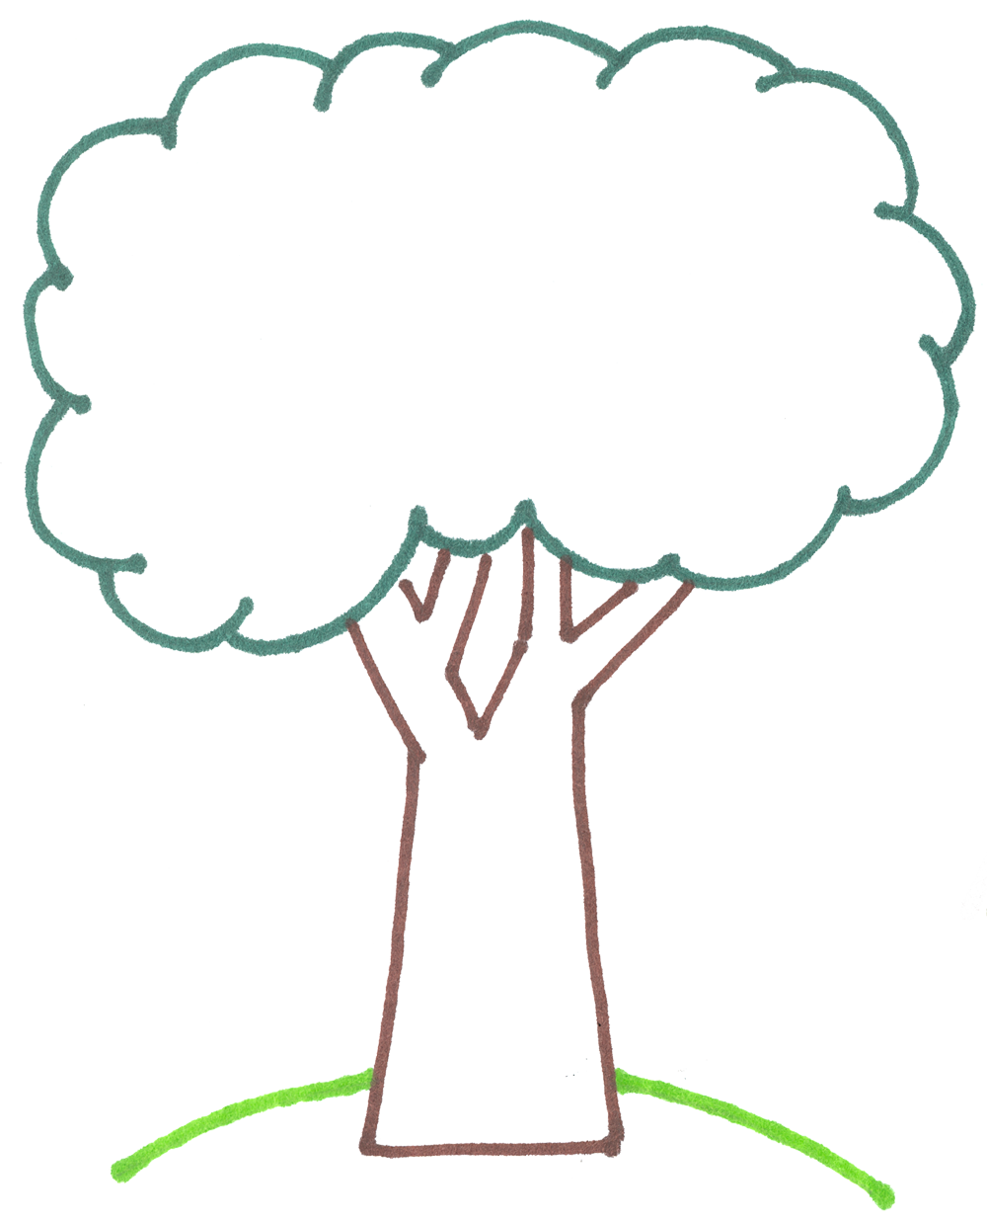
Силуэт дерева

